TEDEN PISANJA Z ROKO NA OSNOVNI ŠOLI KOPRIVNICA

Na Osnovni šoli Koprivnica je v Tednu pisanja z roko sodelovalo 27 učencev in 2 učiteljici. Teden pisanja z roko smo podaljšali v mesec februar. Dejavnosti smo izvedli v obliki ur KIZ-a. V vaskem razredu (2., 4. in 8.) smo pisanju z roko namenili 2 šolski uri.
Učenci so si v prvem delu ogledali video posnetek o pomembnosti pisanja z roko. Pogovorili smo se o pozitivnem vplivu pisanja z roko na ljudi. Spoznali smo ambasadorje letošnjega tedna pisanja z roko, si ogledali njihove pisave, primerjali zapise in jih komentirali. Za osvežitev spomina smo ponovili, kaj smo počeli v lanskem tednu pisanja z roko.
Spoznali smo kaligrafijo in kaligrafsko pisavo, naredili pahljačo pozitivnih lastnosti in oblikovali enoten zapis »To je moja pisava.«

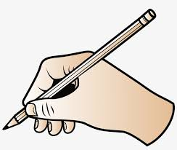
REZULTATI NAŠEGA DELA V TEDNU PISANJA Z ROKO
2. RAZRED
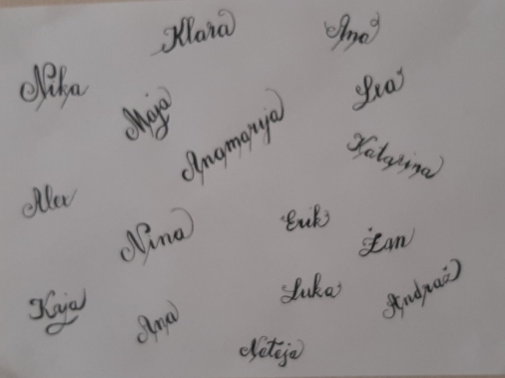

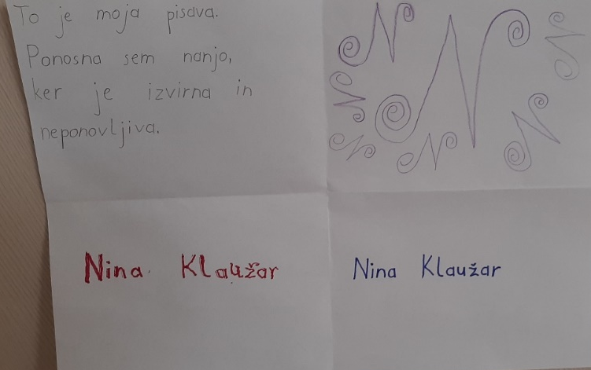
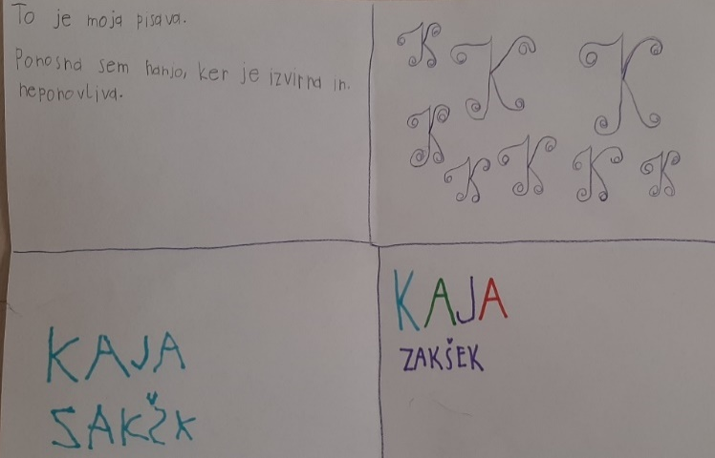

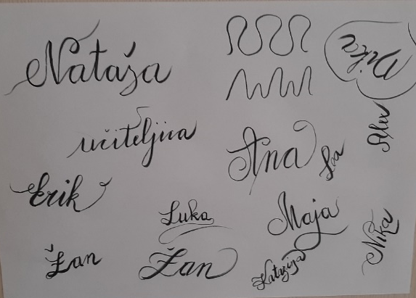
4. RAZRED
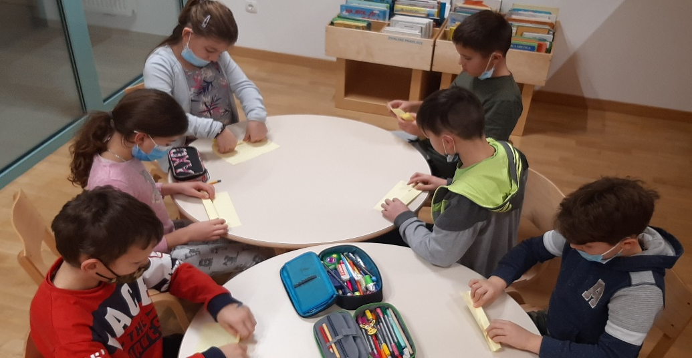

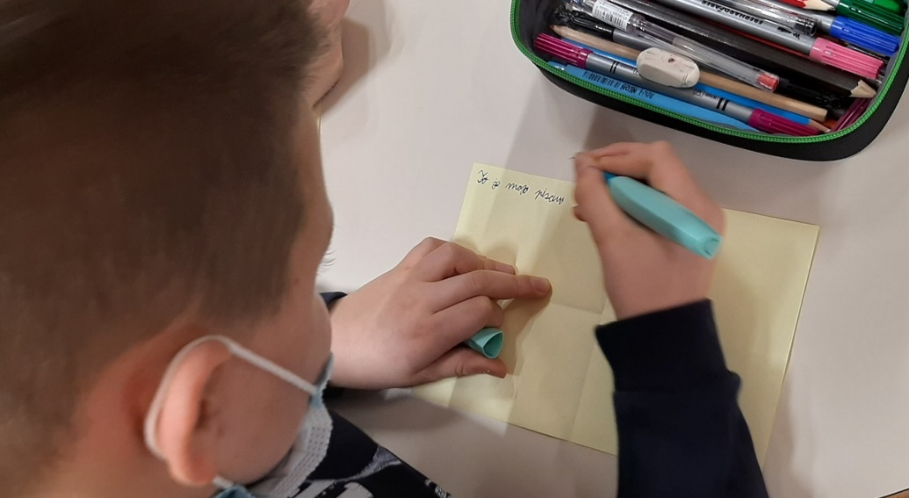

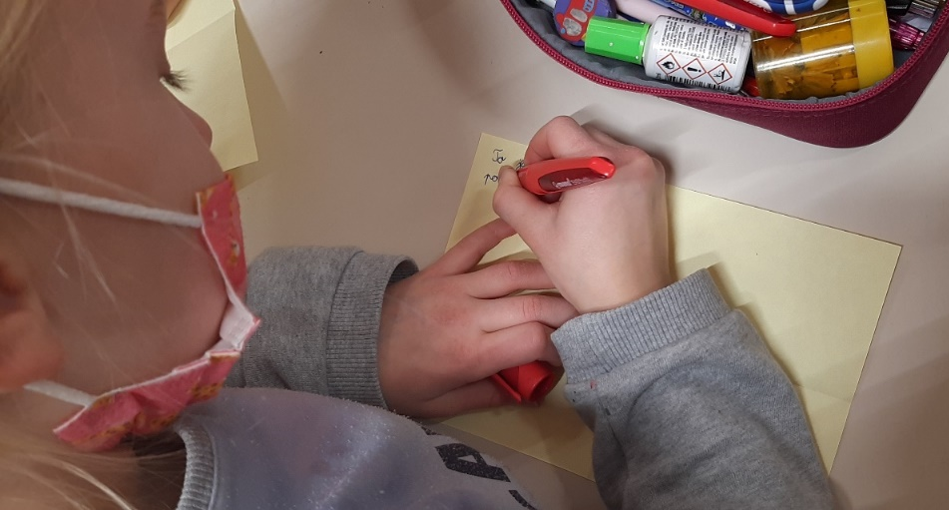
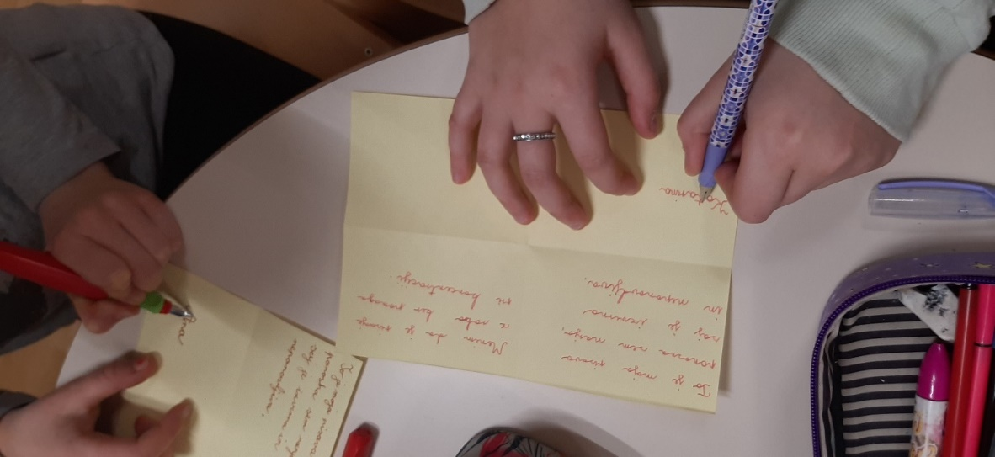
8. RAZRED
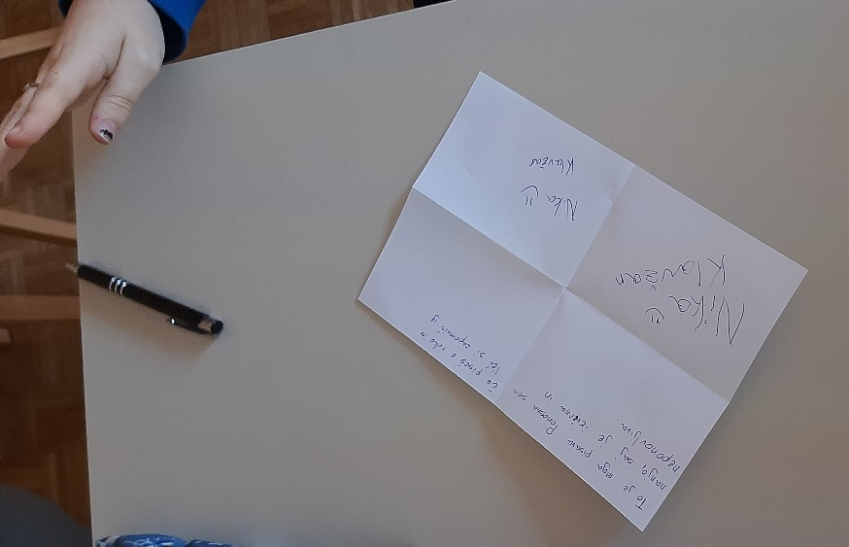

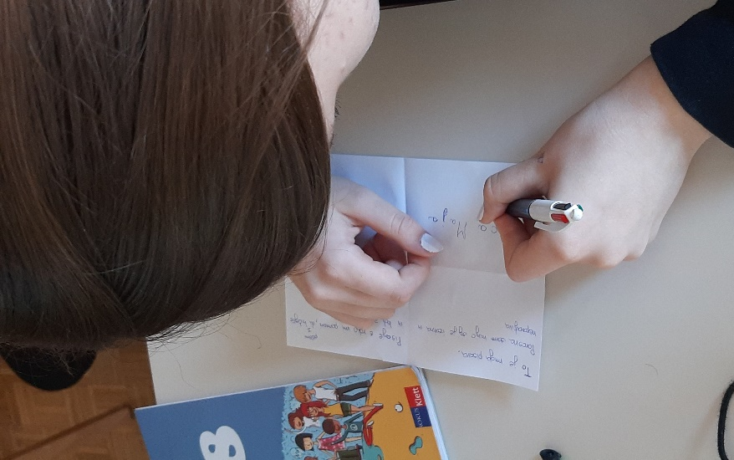

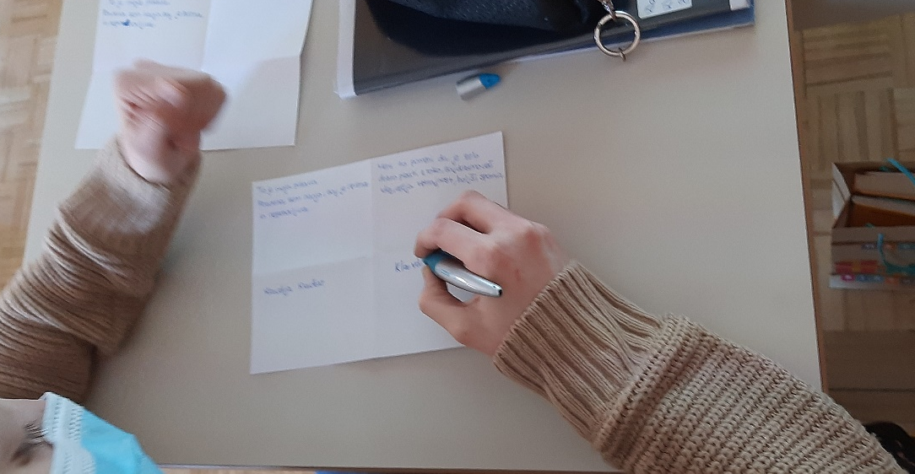

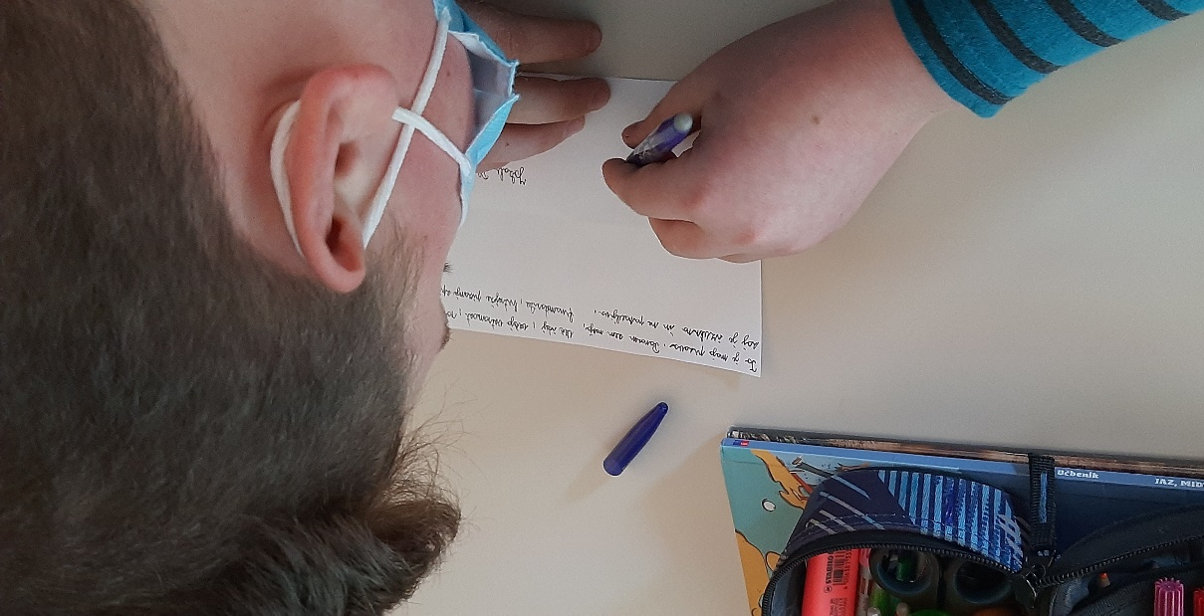
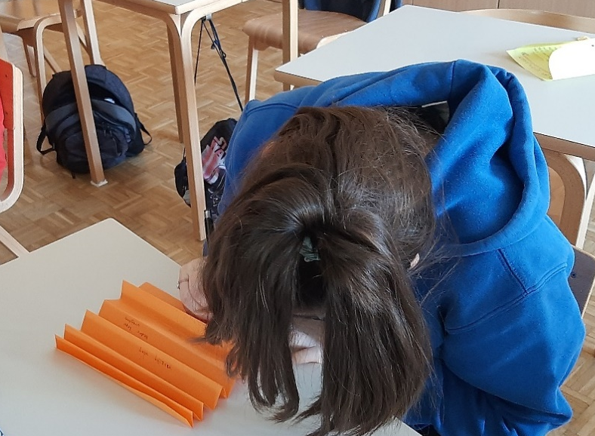
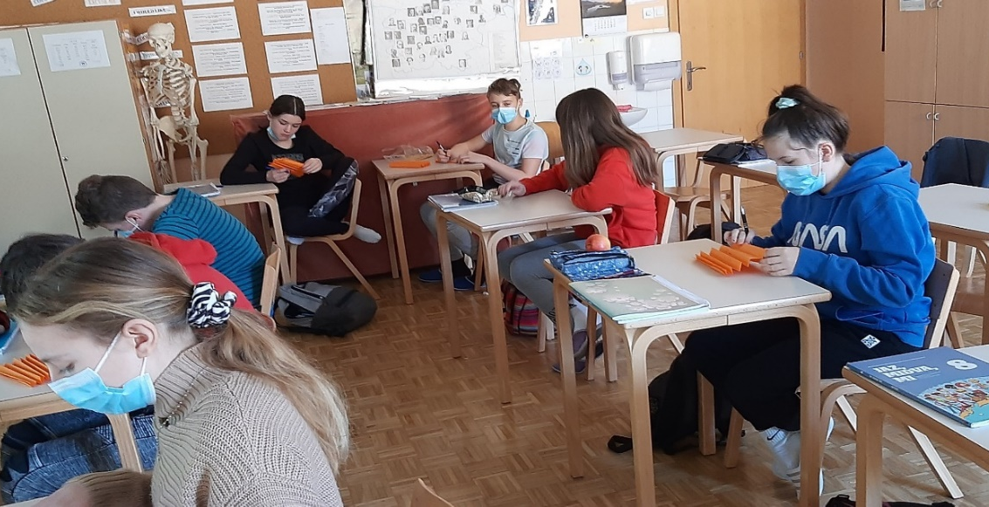

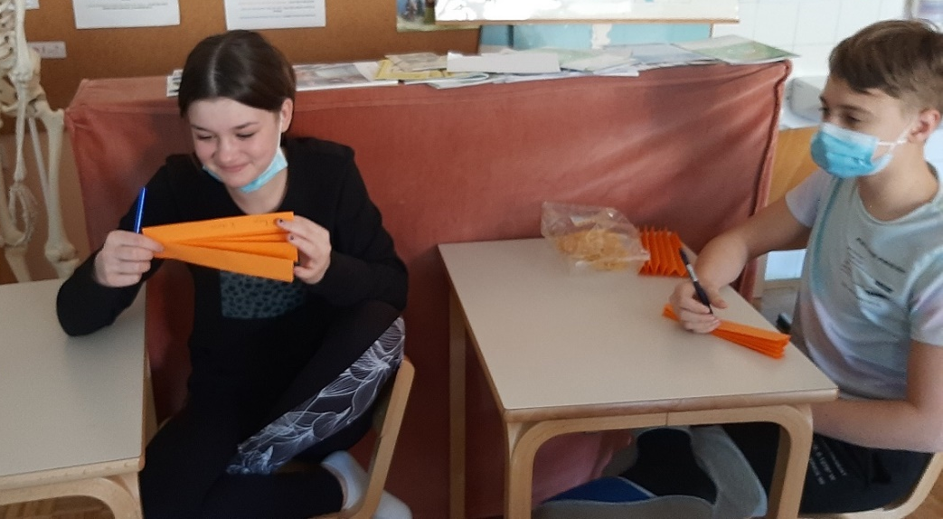

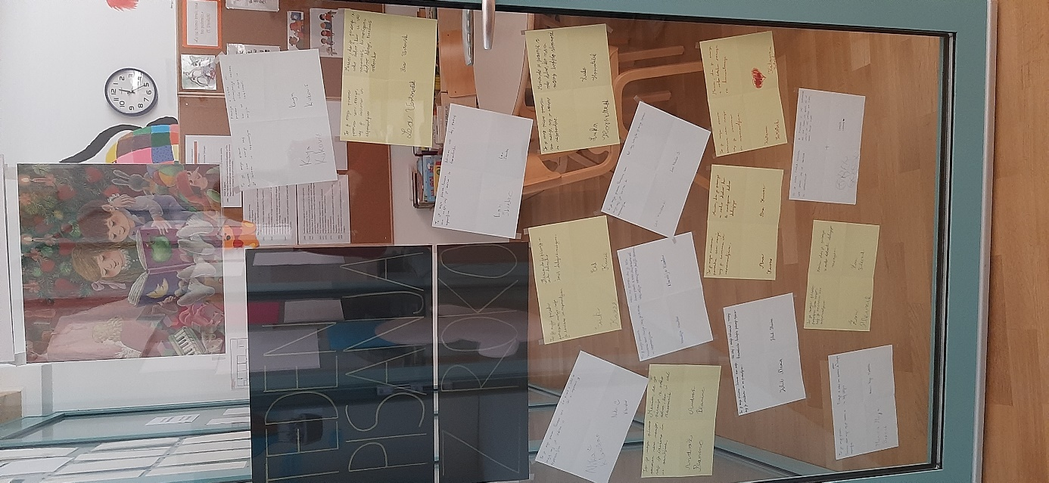

KOORDINATORICA TEDNA PISANJA Z ROKO: Katja Zorčič

